Содержание. 1
Введение. 3
1. Организация кустового строительства скважин по СФ ЗАО ССК . 4
2. Документация. 9
2.1Групповой рабочий проект. 9
2.2Смета к проекту. 9
2.3ГТН. 10
2.4Режимно-технологическая карта. 10
2.5Карта поинтервальной обработки. 10
3. Технология бурения скважины ЛЕСМУРОВСКОГО месторождения. 10
3.1. Конструкция скважины. 10
3.2. Ориентирование забоя скважины. 11
3.3. Профиль скважины и ее углубление. 12
3.4. Применяемая промывочная жидкость. 14
3.4.1Технология приготовления и ввода химических реагентов. 14
3.4.2Обработка бурового раствора. 15
3.4.3Очистка бурового раствора 16
4. Крепление скважины. 18
4.1Спуск обсадной колонны. 18
4.2Способы первичного цементирования. 24
4.2.1 Прямое одноступенчатое цементирование 24
4.2.2 Обратное одноступенчатое цементирование 25
4.2.3 Цементирование с применением УСИП (рис. 11 ) 25
4.2.4 Прямое двухступенчатое цементирование 26
4.2.5 Комбинированное двухступенчатое цементирование. 27
4.3Применяемые тампонажные материалы. 27
4.3.1Портландцементы. 28
4.3.2Цементы на основе молотых гранулированных шлаков. 28
4.3.3Белито-кремнеземистый цемент. 28
4.3.4Глиноземистый цемент. 28
4.3.5 Портландцементные смеси для высоких температур. 29
4.3.6Облегченная цементная смесь. 29
4.3.7Утяжеленная цементная смесь. 29
5. Аварийность в бурении. 29
5.1Классификация аварий. 29
5.2Инструмент для ликвидации аварии. 30
5.2.1Ловители с промывкой (рис.13) 30
5.2.2Метчики. 31
5.2.3Труболовки. 32
5.2.4Устройства для ликвидации прихватов. 34
5.2.5 Ловильный инструмент для извлечения турбобуров. 37
6. Буровое и энергетическое оборудование 38
7. Организационная структура УБР. …………………………..41
Список использованной литературы. …………………………45

Введение

Вторую производственную практику проходил в СФ ЗАО “ССК” -!,в г. Стежевой Томской области.
Развитие народного хозяйства страны и повышение его эффективности зависят от уровня развития газо-нефтеперерабатывающей промышленности, поскольку нефть, газ, продукты нефтехимии широко используются во всех отраслях народного хозяйства. Значительную роль в ускорении развития в газо-нефтеперерабатывающей промышленности играет бурение скважин, обеспечивающее поиск, разведку и разработку месторождений углеводородного сырья.
ССК проводит работы по бурению наклонно-направленных скважин, их освоению и ввод в эксплуатацию на месторождениях Тюменской области.
За время практики ознакомился с вопросами бурения наклонно - направленных скважин, которые хочу изложить в данном отчете, участвовал в проводке ННС.
Данный отчет был выполнен по данным ССК

1. Организация кустового строительства скважин по ССК
ССК на сегодняшний день занимается разбуриванием Грибного, Радужного, Ватьеганского и Приобского месторождений. С каждым годом растет количество, пробуренных скважин. (см. табл.1), при этом количество задействованных буровых установок и буровых бригад остается прежним, что говорит об улучшении организации работ и внедрении новой техники и технологии.

Таблица 1
Количество скважин, законченных бурением по ЭГЭБ-1

Год | 2000 | 2001 | 2002
Кол-во скважин | 73 | 78 | 86

Из техники, следует отметить ввод в эксплуатацию нового станка “Kremco”, использование долот компании «Смит ЕА» типа 244,5 FG-15, 244,5 FGSS+, применяемых для бурения под эксплуатационную колонну Ø 194 мм. Согласно данным на 10 пробуренных скважин затрачено соответственно 11 и 13 долот такого типа при средней проходке соответственно 705 м и 1042м и средней мех. скорости 9,1 м/час и 16,3 м/час.
Долота компании «Смит ЕА» хорошо зарекомендовали себя в работе с винтовыми забойными двигателями ДГ-195, ДГЗ-195.
По организации работ можно отметить сокращение от простоев.
В своем составе «ССК» имеет ряд подразделений, занятых на различных этапах строительства скважин. Из-за болотистой местности района строительства, приходится производить отсыпку песком коммуникаций, соединяющих кустовые площадки с базами обеспечения. Гидронамыв песка, а также отсыпку производит стрежевскоге управление монтажных работ, транспортное обеспечение – Управление техники и транспорта (УТТ) г.Стрежевой, а так же авиакомпания «Колавиа», обеспечивающая доставку на месторождение различных грузов и буровых вахт.
После отсыпки УТТ завозит блоки буровой установки на специальных тягочах (рис.1), монтаж буровой проводит вышко-монтажная бригада, входящая в состав ВМУ-1. ВМБ, как правило состоит из 20 рабочих различных специальностей и бригадира. Сборка начинается с расстановки и соединения тумб, на которые затем устанавливаются блоки. Затем производится подъем буровой вышки при помощи лебедки (рис.2).

Рис.1 Передвижная платформа ПП-40БР

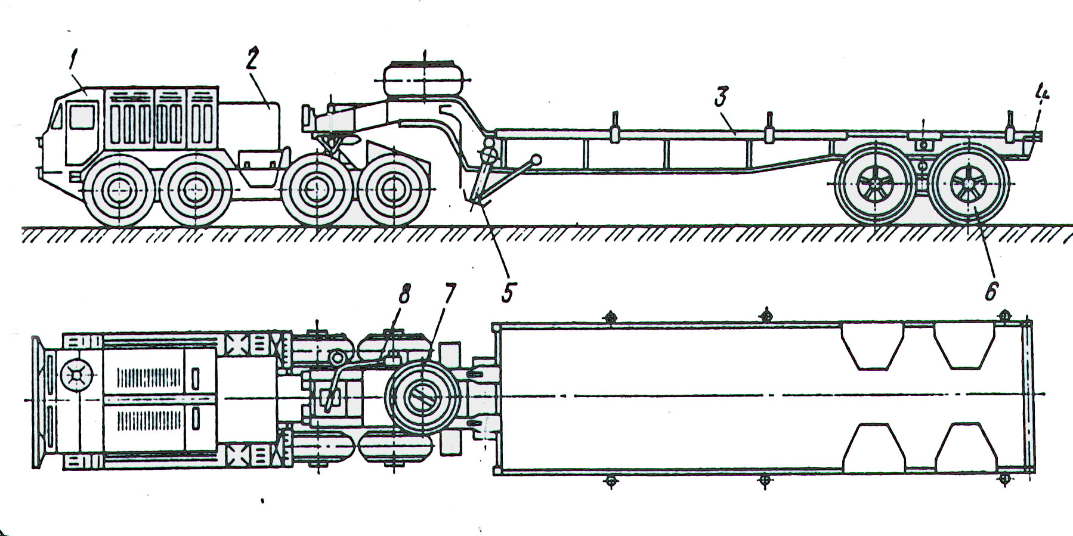

- Тягач
- Лебедка
- Платформа
- Система роликов
- Опорные устройства
- Балансир ходовой тележки
- Запаянное колесо
- Механизм подъема запаянного колеса

Рис.2 Схема подъема вышки А-образного типа

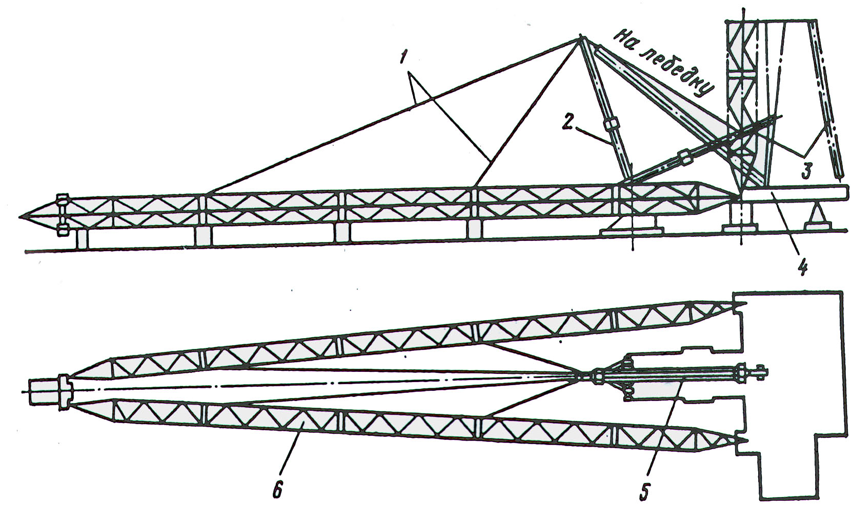

- Страховой канат
- Стрепа для подъема вышки
- Подкос вышки
- Винт башмака
- Канат для подъема вшки
- Вышка

Рис.3 А-образная вышка типа ВМ45-85БР

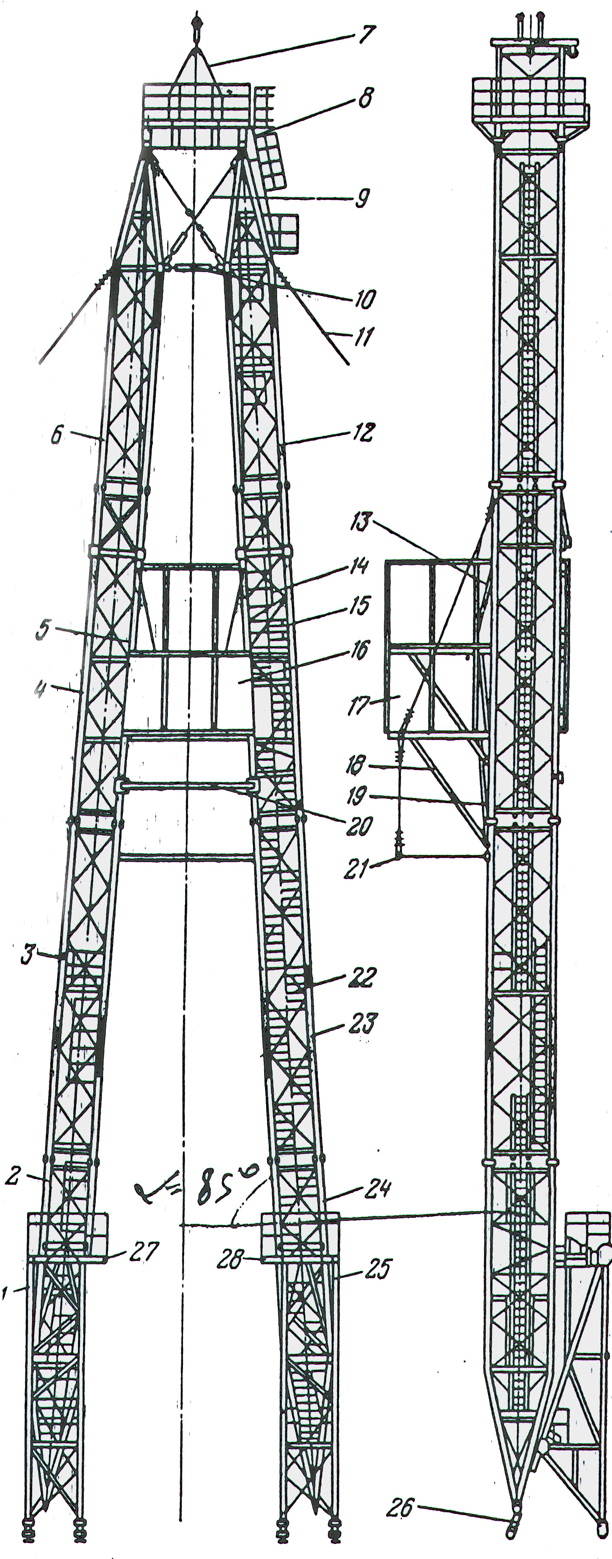

1. 25. Подъемные стойки
2. 3. 4. 6. 12. 15. 23. 24. Секции вышки
5. Лестницы пожарные
7. Козлы наголовника
8. Рама побкронблочная
9. 10. Ветровые связки
11. Растяжки вышки
13. Стяжка
14. Лестницы тоннельные
16. Ограждения задние
17. Балкон верхового рабочего
18. Поднос балкона
19. Поднос люльки
20. 21. Предохранительные пояса от падения свечей
26. Шарнир

После подъема вышки, она крепится специальными опорами. Затем монтируются остальные блоки буровой установки. После ВМБ на куст приезжают пуско-наладочная бригада, которая осуществляет

- пуск и наладку оборудования: АКБ, УМК, ПБК,
- опрессовку коммуникаций,
- подключение БУ к питанию,
- бурение кондуктора первой скважины в кусте

ПНБ сдает буровую установку буровой бригаде согласно пусковой документации. На прием приезжают ведущие специалисты УБР. После устранения всех недочетов по пунктам предписания, буровая бригада начинает бурение скважины.
Как правило в кусте находится до 12 скважин в один ряд. Расстояние между скважинами 18 метров. Под весь куст отсыпается 2 амбара, кроме того, амбар под водозабор. Передвижку БУ (рис.3) с одной точки на другую производит ВМУ. После нее центрируется вышка, шнек, мостки. Буровой мастер подписывает справку об окончании работ.
Заливку обсадных колонн осуществляет тампонажное управление. Контроль за заливкой, мерой труб, а так же их соответсвия нормам ведет ответственное лицо от УБР. По окончании заливки подписывается акт на спуск колонны, кроме того, меру труб и товарно-транспортные накладные.
На готовую скважину приезжает бригада освоения, состоящая из мастера и 4-х вахт, в составе каждой вахты бурильщик и 2 помощника бурильщика.
Гидроразрыв пласта осуществляет. Строители от НГДУ устанавливают качалки и соединяют фонтанную арматуру с трубопроводом.
После разбуривания куста буровая бригада готовит БУ к сдачи ее ВМБ:
- разбирает гидравлическую часть насосов
- спускает на мостки бурильные трубы АКБ, УМК, аварийные инструменты
- продувает монифольд
- чистят буровую

На сдачу куста приезжает начальник РИТС, ведущие специалисты. Они осматривают куст, БУ и делают пункты предписания, после выполнения которых, подписывается документация о приеме-сдаче БУ. ВМБ демонтирует БУ и транспортирует ее на следующий куст.

2. Документация
После бурения разведочных скважин на Лесмурскомо месторождении составляется ряд документов, содержащих полную информацию по бурению эксплуатационных, нагнетательных и др. скважин, которые в процессе разбуривания месторождения постоянно уточняются. К ним относятся:
- Групповой рабочий проект
- Смета к проекту
- Нормативная карта
- Геолого-технический наряд
- Режимно-технологические карты
- Карты поинтервальной обработки бурового раствора
- Планируемый профиль скважины

2.1 Групповой рабочий проект
Групповой рабочий проект составляется на все месторождение и содержит сведения по разделам:
- вышко-монтажные работы
- геофизические исследования
- буровые растворы
- геология
- углубление
- крепление
- освоение и испытание скважин
- охрана труда и окружающей среды.

2.2 Смета к проекту
Смета к проекту содержит расчеты затрат на планируемый объем работ. Составляется она на основании стоимости затрат, зависящих от времени и объема работ. Затраты времени, а также необходимое количество материалов берется из расчета на одну скважину.
Время бурения, закладываемое в смету, берется на основании «Единых норм времени» с поправкой на аварийность. Полный расчет времени на отдельные операции сводится в нормативную карту.

2.3 ГТН
Состоит из геологической и технической частей, в которых отражается характер пород, слагающих разрез скважины, ее конструкцию, параметры бурового раствора, типо-размер применяемых долот и турбобуров, давление, расход, создаваемые насосом, информацию о геофизических исследованиях скважины и т.д.

2.4 Режимно-технологическая карта

В режимно-технологической карте, помимо пунктов, указанных в ГТН, указывается профиль скважины, показатель фильтрации и процент песка промывочной жидкости, рецептура обработки, технико-экономические показатели, расход реагентов, требования к системе очистки.

2.5 Карта поинтервальной обработки

В карте поинтервальной обработки бурового раствора отражается технология приготовления и ввода химисческих реагентов по интервалам бурения.

Планируемый профиль скважины задается из расчета зинитного и азимутального углов скважины, а так же проектного отхода.

3. Технология бурения скважин на грибном месторождении

3.1 Конструкция скважины

Глубина залегания продуктивного пласта J₃ vs – 2668 –2690м по вертикали. Разрез скважины не содержит зон с АВПД и АНПД, поэтому конструкция скважины – одноколонная (рис.4).

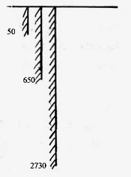
Рис.4 Конструкция скважины на грибном месторождении

В последнее время на соседних кустах ведется эксперимент по бурению скважин, с коротким кондуктором 400 м. Анализируя результаты замеров по 6-ти скважинам получается, что силы трения, действующие на бурильную колонну при подъеме, можно сделать вывод об необоснованности такого решения. Сила трения при подъеме с глубины 2800-2000м по стволу скважины в среднем составляла 23 т, объяснить это можно наличием желобных выработок на стенках скважины, образующихся в результате частых СПО. Таким образом, идет интенсивный износ бурильной колонны, талевого каната, а также дополнительная нагрузка на лебедку. Кроме того, возрастает вероятность прихвата. Разрез скважины 400-1200м по вертикали, сложен глинистыми породами, склонными к желобообразованию, поэтому целесообразно увеличить длину кондуктора до 700м и ввести направление до 50м.
Так же отсутствие направления может привести к потере циркуляции бурового раствора при первых долблениях и загрязнению окружающей среды.

3.2 Ориентирование забоя скважины

Ориентированием скважины занимается технолог. Набор зенитного угла производится при бурении под кондуктор при помощи кривого переводника с углом перекоса в 1,5º. В КНБК при наборе зенитного угла включается забойная инклинометрическая система (ЗИС), которая включает в себя магнитометрический инклинометр, находящийся в ЛБТ. Магнитометрический инклинометр постоянно замеряет положение скважины, с помощью генератора, работающего от циркулирующей через него промывочной жидкости, по бурильной колонне передается электрический сигнал на ЭВМ технолога. Технолог дает команды на буровую для ориентировки скважины в пространстве.

3.3 Профиль скважины и ее забоя

Проектный профиль скважины содержит 4 интервала:
- вертикальный
- набора зенитного угла
- стабилизации
- падения зенитного угла

Таблица 2

Профиль ствола скважины
Интервал по вертикали, м | Длина интервала по вертикали, м | Зенитный угол, град. |  | Горизонтальное смещение, м |  | Длина по стволу, м
Интервал по вертикали, м | Длина интервала по вертикали, м | В начале интервала | В конце интервала | За интервал | общее | интервала | общее
1 | 2 | 3 | 4 | 5 | 6 | 7 | 8
0-140 | 140 | 0 | 0 | 0 | 0 | 140 | 140
140-333 | 193 | 0 | 30,0 | 52 | 52 | 200 | 34
333-650 | 317 | 30,0 | 30,0 | 183 | 235 | 366 | 706
650-2000 | 1350 | 30,0 | 30,0 | 779 | 1014 | 1559 | 2265
2000-2650 | 650 | 30,0 | 30,0 | 375 | 1389 | 750 | 3015
2650-2730 | 80 | 30,0 | 20,0 | 38 | 1427 | 89 | 3104
Как видно из таблицы 3 -- интенсивный набор зенитного угла можно получить, включив в КНБК турбобур ТО2-240 с кривым переводником, у которого угол перекоса равен 1,5 градуса. Интенсивность набора составила 15 градусов на 100 метров. Далее ведется бурение со стабилизацией зенитного угла, а так же бурение под эксплуатационную колонну с естественным снижением зенитного угла. В случае, если скважина не попадает в круг допуска по азимуту, то проводят правку ствола скважины с использованием телеметрической системы. При этом интенсивность изменения углов задается при помощи нагрузки на долото.

3.4 Применяемая промывочная жидкость

3.4.1 Технология приготовления и ввода химических

реагентов

- КМЦ-800 – регулятор фильтрации буровых растворов. Реагент совместим с большинством применяемых химических реагентов, но не устойчив к агрессивному воздействию поливалентных солей. Хорошо растворим в воде, время перемешивания не менее 30мин. Растворимость увеличивается добавкой 1% сульфанола от массы КМЦ. Расход реагента на скважину до 0,2% от объема раствора.
- Гивпан – гидролизованное волокно полиакрилнитрильное – вязкая жидкость от белого до темнокоричневого цвета. Поставляется в металлических бочках, емкостью 100л, является регулятором реологических и фильтрационных свойств бурового раствора. Его действие проявляется в зависимости от концентрации в растворе глинистой фазы: при высокой концентрации гивпана вызывает структурообразующее действие; при низкой, проявляет себя как стабилизатор и флокулянт, и при достижении концентрации 0,4-0,6% переводит раствор на полимерную основу с низкими значениями условной вязкости, фильтрации и СНС. Реагент вводится в раствор непосредственно в желобную систему или под выкид линии «ШН»
- НТФ – нитрилтриметилфосфоновая кислота – порошок белого цвета отечественного производства, поставляется в фонерных барабанах массой 30кг. Эффективный понизиттель условной вязкости буровых растворов на водной основе, хорошо растворим в воде в любых концентрациях. При приготовлении не требует длительного перемешивания. Совместим с большинством применяемых хим. реагентов. Реагент может быть использован для связывания ионов цемента.
- DUOVS – высококачественный биополимер (ксантановая кислота) в виде мелкого кремового порошка. Основное назначение – регулирование реологического профиля раствора, улучшает удерживающие и выносящие свойства. Поставляется в многослойных мешках по 25кг.
- HIBTROL LV – полимер целлюлозы в виде белого сыпучего порошка. Предназначен для снижения и стабилизации водоотдачи, ингибирования глинистых пород. Реагент образует на стенках скважины тонкую фильтрационную корку, снижающую проникновение раствора в пласт и возникновение прихвата.
- ЭКОС-Б-3 – эфиры высокомолекулярных СЖК и кубовых остатков производства бутиловых спиртов. Однородная густая жидкость от светло до темно-коричневого и черного цветов. Используется в качестве смазывающей добавки.
- Кальцинированная сода – порошок белого цвета, применяется для улучшения распускаемости немодифицированного глино-порошка. Расход 3% от веса глинопорошка.

3.4.2 Обработка бурового раствора
При бурении под направление (кондуктор) используется глинистый раствор, наработанный на предыдущих скважинах, или приготовленный из глинопорошка. Вновь приготовленный раствор необходимого удельного веса закачивается в приемные емкости, где перемешивается. Для получения параметров, указанных в регламенте, суспензия обрабатывается хим.реагентами. Ввод хим.реагентов осуществляется в виде водных растворов во время циркуляции бурового раствора в течении 2-3 циклов.
После цементирования кондуктора «стоп» кольцо и башмак разбуривается на технической воде и скважина переводится на глинистый раствор после выхода цемента из скважины.
Для вскрытия продуктивного горизонта предусматривается ввод нефти в глинистый раствор (около 12 кубов).
Рецептура обработки приведена в табл.4. Приведенные в таблице значения количества хим.реагентов, рассчитаны на весь интервал и вводятся через глиномес по мере пополнения количества раствора и поддержания его свойств и полимеров.

Таблица 4.

Рецептура обработки бурового раствора
.
Интервал, м |  | Рецептура обработки
от | до | Рецептура обработки
0 | 650 | Глин.бент-10т. Сода кальц-150кг. Гивпан-100кг.КМЦ-800 – 200кг.
650 | 1200 | HIBTROL LV – 15кг. НТФ –15кг. Гивпан – 20кг.
1200 | 1700 | HIBTROL LV – 15кг. НТФ –10кг. Экос –Б – 3 – 10кг.
1700 | 2300 | HIBTROL LV – 10кг. НТФ – 5кг. DUOVS – 5кг.
2300 | 2650 | HIBTROL LV – 5кг. НТФ – 3кг. DUOVS – 3кг.
2650 | 2730 | HIBTROL LV – 10кг. НТФ – 5кг. DUOVS – 5кг. .

3.4.3 Очистка бурового раствора
В состав циркуляционный системы ЦС 2900/200 ЭПК—БМ входят:
  - Гидромешалка ГДМ-1
  - Вибросита ВС-1
  - Пескоотделитель ГЦК-360
  - илоотделитель ИГ-45М
  - дегазатор «Каскад 40»
  - центрифуга ЩГШ-50,У
  - шнековый транспортер двухсекционный
Принципиальная схема очистки представлена на рис.5

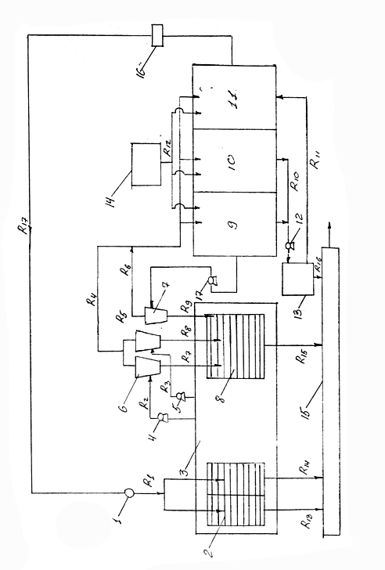

Рис.5 Схема очистки бурового раствора.

Буровой раствор после выхода из скважины (1) по линии R1 поступает на вибросита ВС-1 (2) для грубой очистки, после чего попадает в емкость (3), откуда насосами (4,5) по линиям R2 и R3 подается для очистки на пескоотделители (6), после чего поступает в емкость (9) по линии R4. Из емкости (9) насосом (17) буровой раствор подеется для дальнейшей очистки на илоотделитель (7) по линии R5, после очистки на котором по линии R6 поступает в емкость (11). Пульпа после песко- и илоотделителя для дополнительного обезвоживания поступает по линиям R7 - R9 на вибросито (8), расположенное над емкостью (3). Для тонкой очистки буровой раствор из емкостей (9), (10) насосом (12) подается на центрифугу (13) по линии R10. приготовление раствора осуществляется в гидромешалке (14), откуда по линии R12 подается в емкости (9,10,11). В скважину очищенный буровой раствор подается насосом (16) по линии R17. шлам с вибросит и центрифуги по линиям R13 – R16 поступает на шнековый конвейер (15) и сбрасывается в амбар.

Таблица 5 . Требования к системе очистки.

Элемент системы очистки | Размер сеток по интервалам бурения
Элемент системы очистки | 0-650,м | 650-1200,м | 1200-2750,м
Кассета 1 | 0,56 × 0,56 | 0,40 × 0,40 | 0,20 × 0,20
Кассета 2 | 0,90 × 0,90 | 0,56 × 0,56 | 0,40 × 0,40
Насадка ГЦ - 360 | 22 - 25 | 16 - 18 | 14 - 16
Насадка ИГ - 45 | 7 - 9 | 5 - 6 | 4 - 5

4. Крепление скважины

4.1 Спуск обсадной колонны.
Перед спуском обсадной колонны ствол скважины промывают в течении 2 – 3 циклов. Спускаемые трубы измеряют и визуально осматривают, с тем, чтобы исключить трубы поврежденные при перевозке. Кроме того в процессе спуска их шаблонируют для проверки соответствия внутреннего диаметра труб номинальному. На описываемой скважине использовались трубы типа ОТТМ и «Батресс».
ОТТМ – это обсадные трубы с трапециидальной резьбой и муфтовым соединением. Они харатеризуются высокой сопротивляемостью растягивающим нагрузкам. Трубы с резьбой «Батресс» отличаются от ОТТМ длиной резьбы.
На нижнем конце обсадной колонны устанавливается башмак. Он представляет собой стальное толстостенное кольцо 1 с боковыми промывочными каналами 2 и направляющей пробкой 3, изготавливаемого из легко разбуриваемого материала (рис.6). Пробка имеет центральный проходной канал и обтекаемую форму. Башмак навинчивают на башмачный патрубок – отрезок толстостенной трубы длиной порядка 2м, в котором по спиральной линии просверлены несколько отверстий для выхода жидкости. Диаметр и число отверстий выбирают с таким расчетом, чтобы скорость струй при промывке и цементировании превышала 20м/с.

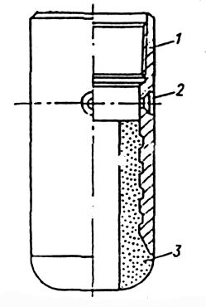
Рис.6 Башмак с направляющей пробкой.
Через одну трубу после башмака навинчивают обратный клапан (рис.7) Предназначен для заполнения обсадной колонны при спуске в скважину и предотвращения обратного перетока жидкости из заколонного пространства после окончания цементирования.

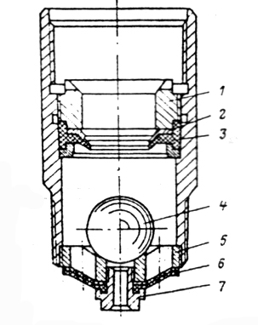
Рис.7 Клапан обратный дроссельный.

Чтобы исключить необходимость долива раствора и уменьшить величину гидродинамического давления применяют дроссельные клапаны. В период спуска клапан создает ограниченное сопротивление поступлению бурового раствора из скважина внутрь колонны через дроссель 7.
По окончании пуска в колонну сбрасывают шар 4, который при промывке свободно проходит через отверстие в нажимном кольце 1, продавливается через пакет нарезных шайб 2, резиновую диафрагму 3 и садится на ограничитель 5. после посадки Шера на ограничитель поток промывочной жидкости отгибает вниз вниз мембрану 6 и проходит черз периферийные окна в ограничителе. В случае же возникновения притока из скважины в колонну шар приподнимается, прижимается к резиновой диафрагме 3 и перекрывает отверстие в кольце 1, закрывая проход для жидкости.
После клапана через две трубы устанавливают «стоп» кольцо, которое предназначено для остановки цементировочной пробки, «говорящей» об окончании цементирования.
Для наиболее полного замещения бурового раствора в заколонном пространстве тампонажным раствором колонну на отдельных участах центрируют фонарями. Они упругие и жесткие. Устанавливаются они обычно в интервале продуктивного пласта, интенсивного набора или падения зенитного и азимутального углов.
Упругий пружинный фонарь (рис.8 а) состоит из двух разъемных шарнирных колец колец 1, соединенных между собой несколькими плоскими или ребристыми пружинами 2, изогнутыми наружу. Жесткий фонарь (рис.8 б) состоит из одного или двух колец 1 и жестких ребер 2, приваренных параллельно оси колец, или под некоторым углом по спирали. Диаметр жесткого фонаря должен быть меньше диаметра самых узких сечений скважины. Жесткие фонари используют при малом зазоре между колонной и стенкой скважины.

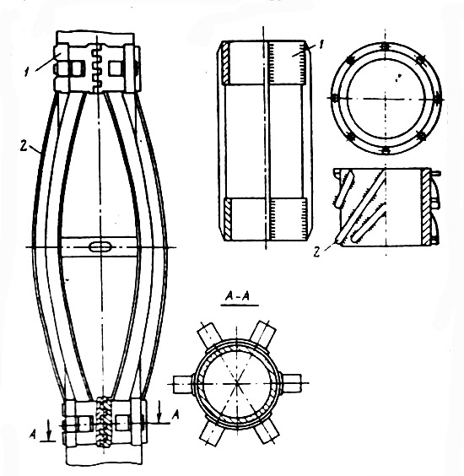
а б
Рис. 8 Центрирующие фонари.

В случае необходимости в состав обсадной колонны включают пакеры (рис.9). Они предназначены для надежной изоляции нефтяных пластов от близко расположенных водоносных или газоносных пластов или отдельных участков заколонного пространства скважины друг от друга при ее креплении и предотвращения тем самым возникновения межпластовых перетоков и заколонных проявлений в процессе твердения цементного раствора, освоения и эксплуатации скважины.

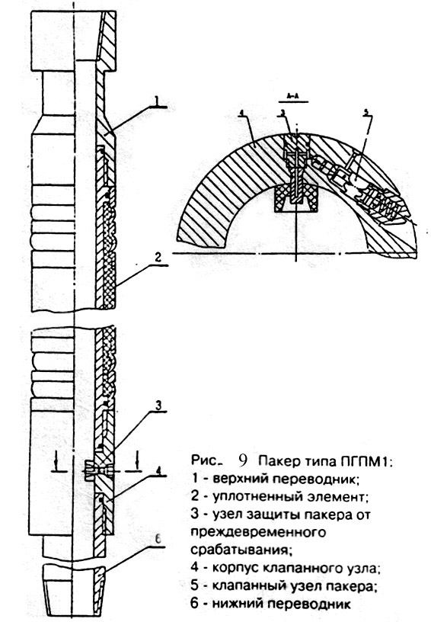
При проведении двухступенчатого цементирования в состав обсадной колонны включают муфту ступенчатого цементирования (рис.10).
При этом первая ступень, от забоя скважины и до глубины установки устройства цементируется через башмак обсадной колонны, а вторая ступень – через циркуляционное отверстие устройства.

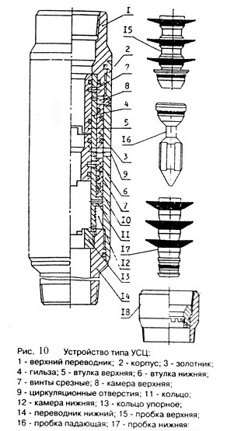

После спуска колонны наворачивается «допускной» - обсадная колонна с шаровым краном наверху, выступающая над столом ротора. Через шаровый кран обсадная колонна соединяется с нагнетательными коммуникациями цементировочных агрегатов.

Способы первичного цементирования

4.2.1 Прямое одноступенчатое цементирование
При этом способе цементный закачивается вовнутрь обсодной колонны, а затем продавливается в затрубное пространство.цементировачная головка наворачивается на обсадную колонну и имеет 3-5 отводов из которых один в верхней части. Внутри цементировочной головки размещаются цементировочные пробки нижня верхняя, причем верхняя пробка глухая и предназначена для продавки цементного раствора. Нижняя пробка имеет специальную диафрагму и служит для разделения цементного раствора и буферной жидкости. Момент окончания продавки определяют по гидравлическому удару, возникающему в результате посадки цементировочной пробки на «стоп» кольцо обсадная колонна кроме того компонуется обратным клапаном и башмаком.
После обвязки устья скважины линия опрессовывается на 1.5 кратное рабочее давление. Затем закачивается буферная жидкость и запускается нижняя цементировочная пробка, после которой закачивается расчетный объем цементного раствора. После этого отворачиваются штифты удерживающие верхнюю цементировочную пробку и начинается продавка цементного раствора. Когда нижняя пробка достигает «стоп» кольца диафрагма разрушается и цементный раствор выходит в затрубное пространство. По мере движения второй пробки к башмаку колонны, давление на цементировочной головке растет и в момент посадки на «стоп» кольцо давление возрастает, что говорит об окончании процесса цементирования.
К недостатком способа можно отнести:
- высокое давление «стоп»
- повышенная гидравлические сопротивления в затрубном пространстве и вероятность гидроразрыва пластов с последующим недоподъемом цемента
- образования вакуума в процессе закачки цементного раствора за счет разности плотностей
- большой путь цементного раствора
- длительное время операции
- сложность регулирования сроков схватывания цементного раствора

4.2.2 Обратное одноступенчатое цементирование
В этом случае цементный раствор закачивается в затрубное пространство, а находящаяся там промывочная жидкость вытесняется через обсадную колону.
Достоинствами этого метода являются:
- сокращение времени операции
- сокращение расхода реагентов и упрощается регулирование свойств цементного раствора
- уменьшается давление на пласт и вероятность гидроразрыва
- к недостаткам можно отнести:
- неконтролируемость процесса, а именно, когда остановить закачку цементного раствора
- зона смешения приходится, как правило, на башмак колонны
- возможность разрыва сплошности цементного раствора
- плохое качество замещения глинистого раствора цементным

4.2.3 Цементирование с применением УСИП (рис. 11 )

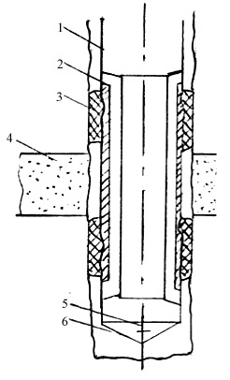
Рис. 11. Схема цементирования с применением УСИП.

Целью реализации этого способа является предупреждение загрязнения продуктивного пласта 4 фильтратом цементного раствора. При этом способе обсадная колонна 1 в интервале продуктивного пласта 4 оборудуется концентричными трубами, имеющими кольцевой зазор 2. выше и ниже продуктивного пласта колонна оборудуется пакерами, остальная оснастка такая же, как и при прямом одноступенчатом цементировании. Закачиваемый цементный раствор выходит у башмака колонны в затрубное пространство, затем поступает в кольцевой канал между трубами и выходит в затрубное пространство над верхним пакером. После затвердевания цементного раствора интервал продуктивного пласта перфорируется.

4.2.4 Прямое двухступенчатое цементирование.
В этом случае цементируемый интервал делят на два или более участка из каждый из которых цементируется отдельно. Существуют две разновидности этого метода
- вторая ступень цементируется после затвердевания первой
- цементирование второй ступени без разрыва во времени
- факторы определяющие необходимость применения этого метода следующие:
- сложность регулирования свойств цементного раствора
- отсутствие необходимого количества цементировочной техники
- отсутствие места для расстановки техники
- возможность нефтегазопроявления в период ОЗЦ

Низ колонны оборудуется традиционно, то есть, это «стоп» кольцо, обратный клапан центраторы (рис.12 )

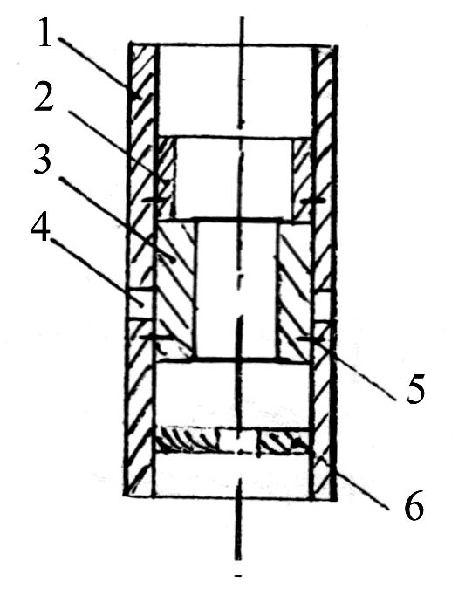
Рис.12. Схема муфты ступенчатого цементирования
- Корпус
- Верхняя втулка
- Нижняя втулка
- Промывочные окна
- Штифты
- Упорное кольцо

Сначала закачивается цементный раствор первой ступени, который продавливается цементировочной пробкой, проходящей через втулки МСЦ. После получения «стоп» сбрасывается шар, который садится на нижнюю втулку 3, открывая промывочные окна. Далее продолжается промывка, при которой вымывается излишек цемента, находящийся выше муфты. Циркуляция продолжается весь период ОЗЦ. После этого закачивают цементный раствор второй ступени, который продавливают цементировочной пробкой. При ее посадке на верхнюю втулку происходит сдвиг и закрытии промывочных окон. После ОЗЦ внутренние элементы МСЦ разбуриваются.
К недостаткам этого метода можно отнести:
- отсутствие надежных муфт
- отверстия в колонне
- выбор места установки МСЦ

Комбинированное двухступенчатое цементирование

Первая ступень цементируется простым способом, а вторая – обратным. Область применения – это скважины, имеющие пласт с низким градиентом гидроразрыва. Для предупреждения поглощения цементного раствора в первую порцию добавляется наполнитель, а на обсадной колонне немного выше поглощающего пласта устанавливается муфта или пакер.
Еще одной разновидностью этого метода является манжетное цементирование. В этом случае обсадная колонна оборудуется МСЦ, устанавливаемая выше продуктивного пласта. Ниже муфты устанавливают манжету или пакер, который предупреждает проседание цементного раствора. Используется этот способ при цементировании скважин с открытым забоем.

4.3 Применяемые тампонажные материалы
Наиболее широко в качестве тампонажных материалов применяют некоторые виды цементов, а также специальные смеси. Базовыми цементами, которые могут быть использованы как в чистом виде, так и для приготовления тампонажных смесей, портландские, шлаковые, белитовые, глиноземные и некоторые другие.

4.3.1 Портландцементы
Это порошкообразное вяжущее вещество, получаемое путем обжига до спекания и последующего тонкого измельчения смеси карбонатных и глинистых пород. В чистом виде портландцементы можно использовать в скважинах с температурой не свыше 100ºС, дальнейшее увеличение температуры весьма неблагоприятно сказывается на изоляционных свойствах камня.

4.3.2 Цементы на основе молотых гранулированных шлаков
Шлаками называют камневидные отходы металлургических процессов. При невысоких температурах тесто из шлакового цемента схватывается очень медленно. С повышением температуры активность цемента возрастает. В чистом виде шлаковые цементы в качестве тампонажного материала используется редко. Широко используются смеси. Так, для цементирования скважин с температурой от 160 до 220ºС используется цемент совместного помола доменного шлака и кварцевого песка, а для скважин с температурой от 80 до 160ºС – цемент, который получают путем совместного помола доменного шлака, кварцевого песка и небольшого количества портландцементного клинкера.

4.3.3 Белито-кремнеземистый цемент
Вяжущую основу цемента составляет - белит. Белито-кремнеземистый цемент можно использовать в чистом виде и в качестве базового для приготовлении тампонажных смесей для скважин с температурой от 150-300ºС.

4.3.4 Глиноземистый цемент
Получают путем обжига до спекания и последующего помола смеси боксита и карбоната кальция. Используется для скважин с температурой не выше 25ºС. Их особенностью является:
- быстрое схватывание при низких температурах
- быстрое твердение при низких температурах
- высокая коррозионная стойкость в некоторых типах агрессивных пластовых вод

4.3.5 Портландцементные смеси для высоких температур
Получают путем добавления к клинкеру при помоле или непосредственно к портландцементу 30-50% кварцевого песка или доменного шлака. Их можно использовать при температурах до 160ºС.

4.3.6 Облегченная цементная смесь
Существует несколько методов получения облегченных цементных смесей:
- Добавление к клинкеру (шлаку) при помоле или непосредственно к базовому цементу минеральных веществ, способных связывать большое количество воды (глины, диатомиты, трепел, пемза, известняк, мел).
- Добавление к базовому цементу мелких фракций твердых веществ с малой плотностью (нефтяного кокса, гильсонита, асфальтов, битумов и т.п.).
- Добавление к базовому цементу мелких гранул с замкнутыми порами, заполненными газом (вспученный перлит, пламилон и т.п.).

Общим недостатком облегченных смесей является то, что с уменьшением плотности тампонажного раствора снижается так же прочность образующегося из него камня, и возрастает проницаемость.

4.3.7 Утяжеленная цементная смесь
Готовится путем совместного помола портландцементного клинкера или гранулированного доменного шлама с минеральными добавками высокой плотности (4000кг/м³ и более). В качестве таких добавок используют в основном барит, железные, свинцовые руды.

5. Аварийность в бурении

5.1 Классификация аварий
В процессе бурения скважины на нефть и газ возникают различного вида аварии.
Под аварией в бурении следует понимать нарушение технологического процесса строительства скважины, вызываемое потерей подвижности колонны труб, или ее поломкой с оставлением в скважине элементов колонны труб, а так же различных предметов и инструментов. Для извлечения их требуются специальные работы.
Аварии в бурении подразделяются на следующие виды:
- Аварии с элементами колонны бурильных труб – оставление в скважине элементов колонны бурильных труб из-за поломок по телу на гладком участке или в зоне замковой резьбы, по сварному шву, вследствие срыва по резьбовому соединению и т.д.
- Прихваты бурильных или обсадных колонн – непредвиденная потеря подвижности колонны труб вследствие прилипания под действием перепада давления, заклинивания в желобах, в местах сужения или в местах посторонних предметов.
- Аварии с долотами – оставление в скважине долота, бурильной головки, расширителя, а так же их элементов и частей.
- Аварии с обсадными колоннами и элементами их оснастки – аварии со спускаемыми, спущенными и зацементированными колоннами, либо с их частями, вызванными разрывом по резьбовым соединениям, смятием или разрывом по телу трубы и т.д.
- Аварии с забойными двигателями.
- Аварии в результате падения в скважину посторонних предметов.

5.2 Инструмент для ликвидации аварии

5.2.1 Ловители с промывкой (рис.13)
Предназначены для ловли оставшейся в скважине бурильной колонны за трубу или замок или за то и другое одновременно с промывкой скважины через захваченную часть оставленной бурильной колонны.
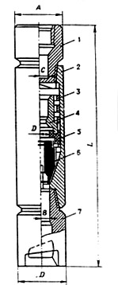

Рис. 13. Ловитель с промывкой
- переводник 5. манжета резиновая
- корпус 6. плашки
- пружина 7. воронка
- корпус

5.2.2 Метчики
Метчики предназначены для захвата за внутреннюю поверхность колонны труб, оканчивающихся сверху муфтой или ниппелем, бурильного замка УБТ, переводником, и извлечение ее из скважины. Бывают универсальные и специальные метчики. Метчики бурильные универсальные применяют для захвата извлекаемой колонны ввинчиванием в тело элементов бурильной колонны. Метчики специальные используют для захвата ввинчиванием в замковую резьбу.

5.2.3 Труболовки
Предназначены для извлечения из скважины труб различного назначения и других инструментов, имеющих цилиндрическую форму. По конструкции захватного устройства, труболовки подразделяются на цанговые и плашечные.
Цанговой труболовкой, вводимая верхняя часть извлекаемой трубы захватывается равномерно по всей поверхности. Труболовки также подразделяются на внутренние и наружные. Соответственно, захватывающие извлекаемый предмет за внутреннюю или наружную поверхность.
Труболовка внутренняя универсальная (рис.14) предназначена для извлечения из скважины НКТ, бурильных и обсадных труб диаметром от 60-114мм.

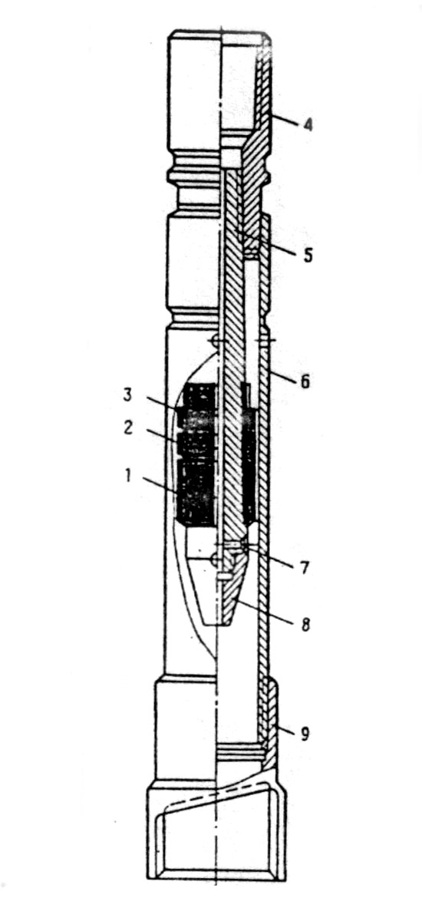
Рис.14. Труболовка внутренняя универсальная
- направление
- манжеты
- наконечник
- переводник
- корпус
- 7. 9. ловильные втулки
8. воронка

5.2.4 Устройства для ликвидации прихватов

К ним относятся:
- Гидравлический ударный механизм (ГУМ) (рис.15).
- Ясс ударно-вибрационный

ГУМ предназначен для ликвидации прихватов бурильных и обсадных колонн, труб, испытателей пластов и т.д., путем нанесения ударов, направленных снизу вверх, либо сверху вниз, в зависимости от сборки механизма.

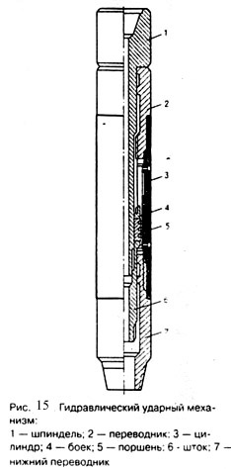

Ясс ударно вибрационный предназначен для освобождения прихваченной бурильной колонны ударами сверху вниз или вибрированием колонны., при вращении ее под натяжением. Принцип действия основан на ударной нагрузке, действующей на колонну при высвобождении муфты из зацепления механизма (рис.16)
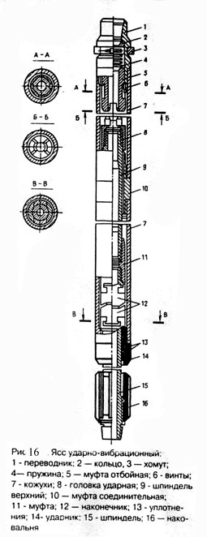

5.2.5 Ловильный инструмент для извлечения турбобуров
Специальных ловильных инструментов для извлечения турбобуров нет. Поэтому для из извлечения используют ловильные инструменты, применяемые для бурильных труб, или изготавливают их разовые конструкции. Укороченный ловитель предназначен для захвата , оставленного в скважине турбобура за выступающую часть вала (контргайку и гайку). Это обычный ловитель, у которого наружные поверхности плашек растачиваются или изготавливаются новые плашки для захвата за гайку или контргайку. Корпус ловителя обрезается на 25-30мм ниже шпонки для более глубокой посадки.
Конструкция и работа устройства с захватом за гайку или контргайку подобны конструкции и работе ловителей (рис.17). Отличительная особенность – более низкая посадка плашек. Гладкие колокола применяются для извлечения турбобуров и их узлов с захватом за подпятник, корпус, муфту и т.д. Конструкция их аналогична конструкции колоколов для извлечения труб. Конусность ловильной части колоколов 0,5-5º нагрузку на гладкий колокол для захвата турбобура и его узлов доводят до 2000кН.
Трубные ловушки используют для извлечения турбобуров для захвата за корпус. Они представляют собой корпус турбобура или обсадную трубу длиной 5-6м.
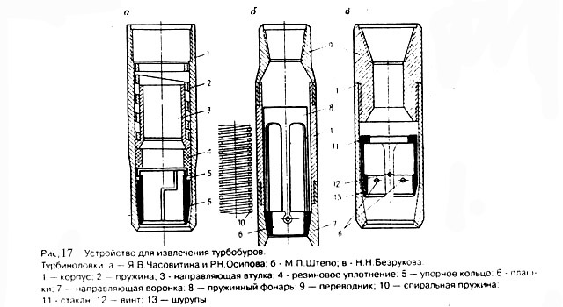

Список использованной литературы
- Материал, собранный на практике.
- коллектив авторов: под общей редакцией А.М. Гусмана и К.П. Порожского. Буровые комплексы. Современные технологии и оборудование: научное издание. Екатеринбург: УГГГА 2002г. 598с.
- А.Н. Попов, А.И. Спивак, Т.О. Акбулатов, Р.Х. Санников, М.Р. Мавлютов, и др. Технология бурения нефтяных и газовых скважин. Москва: Недра, 2003г. 509с.

